
GUÍA DIAGNÓSTICA - GRADO NOVENO – PERIODO 1
BIENVENIDOS MIS QUERIDOS ESTUDIANTES A ESTE NUEVO AÑO ESCOLAR

La Docente Sandra Milena Acosta les da la bienvenida a la asignatura de Informática.
¿Qué necesitas? Motivación e interés por iniciar un nuevo viaje, siempre estar atento a las indicaciones y querer siempre aprender.

INICIEMOS NUESTRO VIAJE

- De acuerdo a lo que sabes, completa las frases:
• La __________ es la ciencia que estudia el tratamiento de la información.
• El __________ es una máquina que nos permite comunicarnos y procesar información.
• El computador está compuesto por el ____________ y el __________.
• El hardware está formado por dispositivos __________ que se pueden tocar.
• El software es el conjunto de __________ que se pueden instalar en el computador.
• Los __________ son dispositivos que se conectan a la C.P.U.
• Los periféricos de __________ permiten ingresar información al computador.
• El __________ y el mouse son periféricos de entrada.
• Los periféricos de __________ permiten extraer información del computador.
• El monitor y la __________ son periféricos de salida.
• El scanner es un periférico de __________ y __________.
• El micrófono permite ingresar __________ al computador.

- Clasifica las siguientes imágenes: Escribe debajo de cada dibujo H: Si es un Hardware o S: si corresponde a un Software
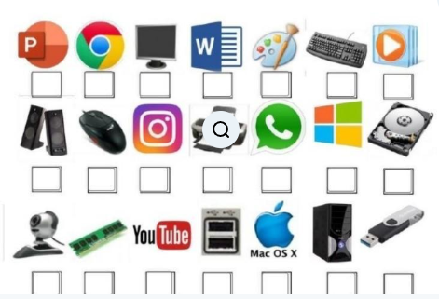
- Sabes que es el procesador _______________________________________________________________ Puedes ubicar sus partes en el siguiente esquema, Memoria Ram, Memoria Rom, Memoria Cache, Unidad de Control, Unidad Lógico Aritmética y Procesador, Entrada, Salida y Bus de datos
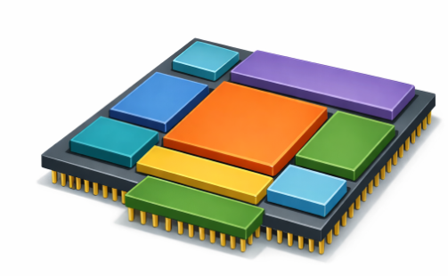

- Escribe V si la afirmación es verdadera o F si es falsa.
- La memoria RAM es permanente.
- La memoria ROM no se puede modificar fácilmente.
- Las tarjetas de memoria permiten transportar información.
- Un computador puede funcionar sin memoria RAM.
- Las memorias externas se conectan al computador por puertos.

- Une cada columna con la definición:

Columna A |  | Columna B
1. RAM |  | a. Memoria permanente del computador
2. ROM |  | b. Memoria temporal
3. USB |  | c. Tarjeta usada en cámaras y celulares
4. SD |  | d. Dispositivo portátil de almacenamiento
5. Memoria externa |  | e. Guarda información fuera del computador

